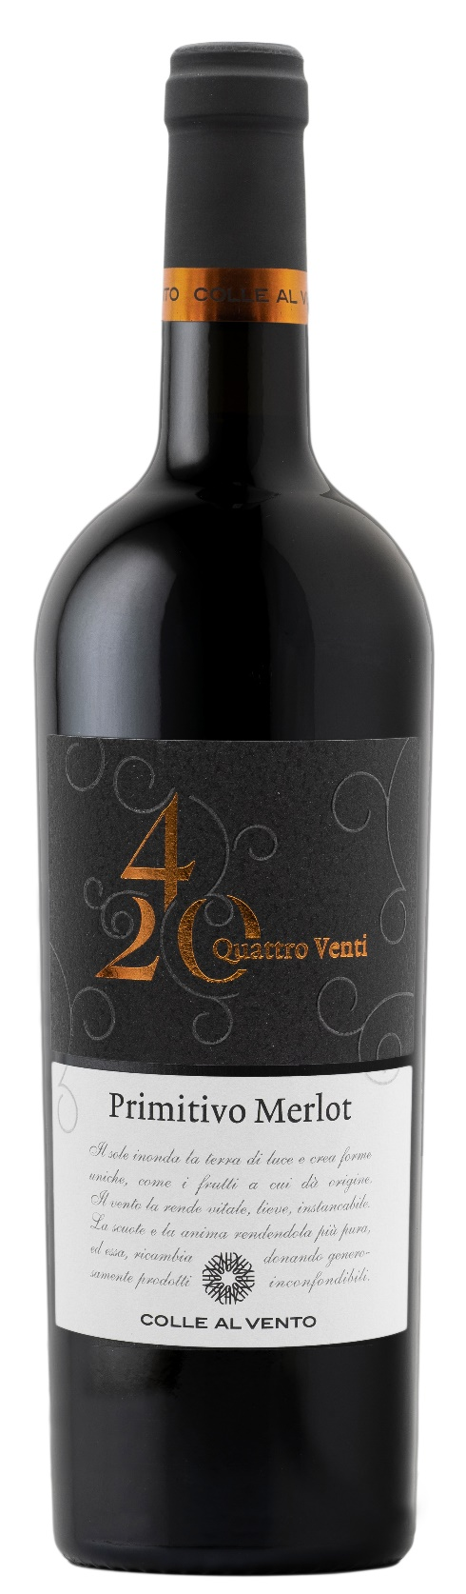
PRIMITIVO MERLOT PUGLIA IGP – 4/20

Vitigno: Primitivo 50%, Merlot 50%
Alc. Vol.%: 13,5
Annata: 2025
Zuccheri residui g/l: 8,0
Acidità tot. g/l: 5,5
Regione: Puglia
Zona di produzione: Vigneti situati nella Puglia centrale (Bari)
Capacità: 750ml

CARATTERISTICHE

Vinificazione: Dopo una leggera pressatura e diraspatura, tradizionale macerazione e breve fermentazione a temperatura controllata
Affinamento: Almeno 6 mesi in serbatoi di acciaio
Resa per ettaro: 12000kg
Colore: Rosso intenso con riflessi violacei
Bouquet: Aroma di fiori ed erbe, con note di frutti maturi
Sapore: Elegante, corposo e armonioso

ABBINAMENTI GASTRONOMICI

Eccellente con antipasti piccanti, pasta, pollame e formaggio.
Temperatura di servizio 16-18 °C

DATI TECNICI / PALLETTIZZAZIONE

Formato da 750ml:
Codice articolo V03012A
GTIN-13 bottiglia 8017868001744
GTIN-13 cartone 8017868002000
Tipo chiusura sughero
Cartoni da 6 bottiglie
Misura pallet 80x120cm
Cartoni/fila 21
Cartoni/pallet 105
Kg/cartone 7,8
Kg/pallet 840

Contiene solfiti
OGM Free
Revisione 01. 14.05.2026

